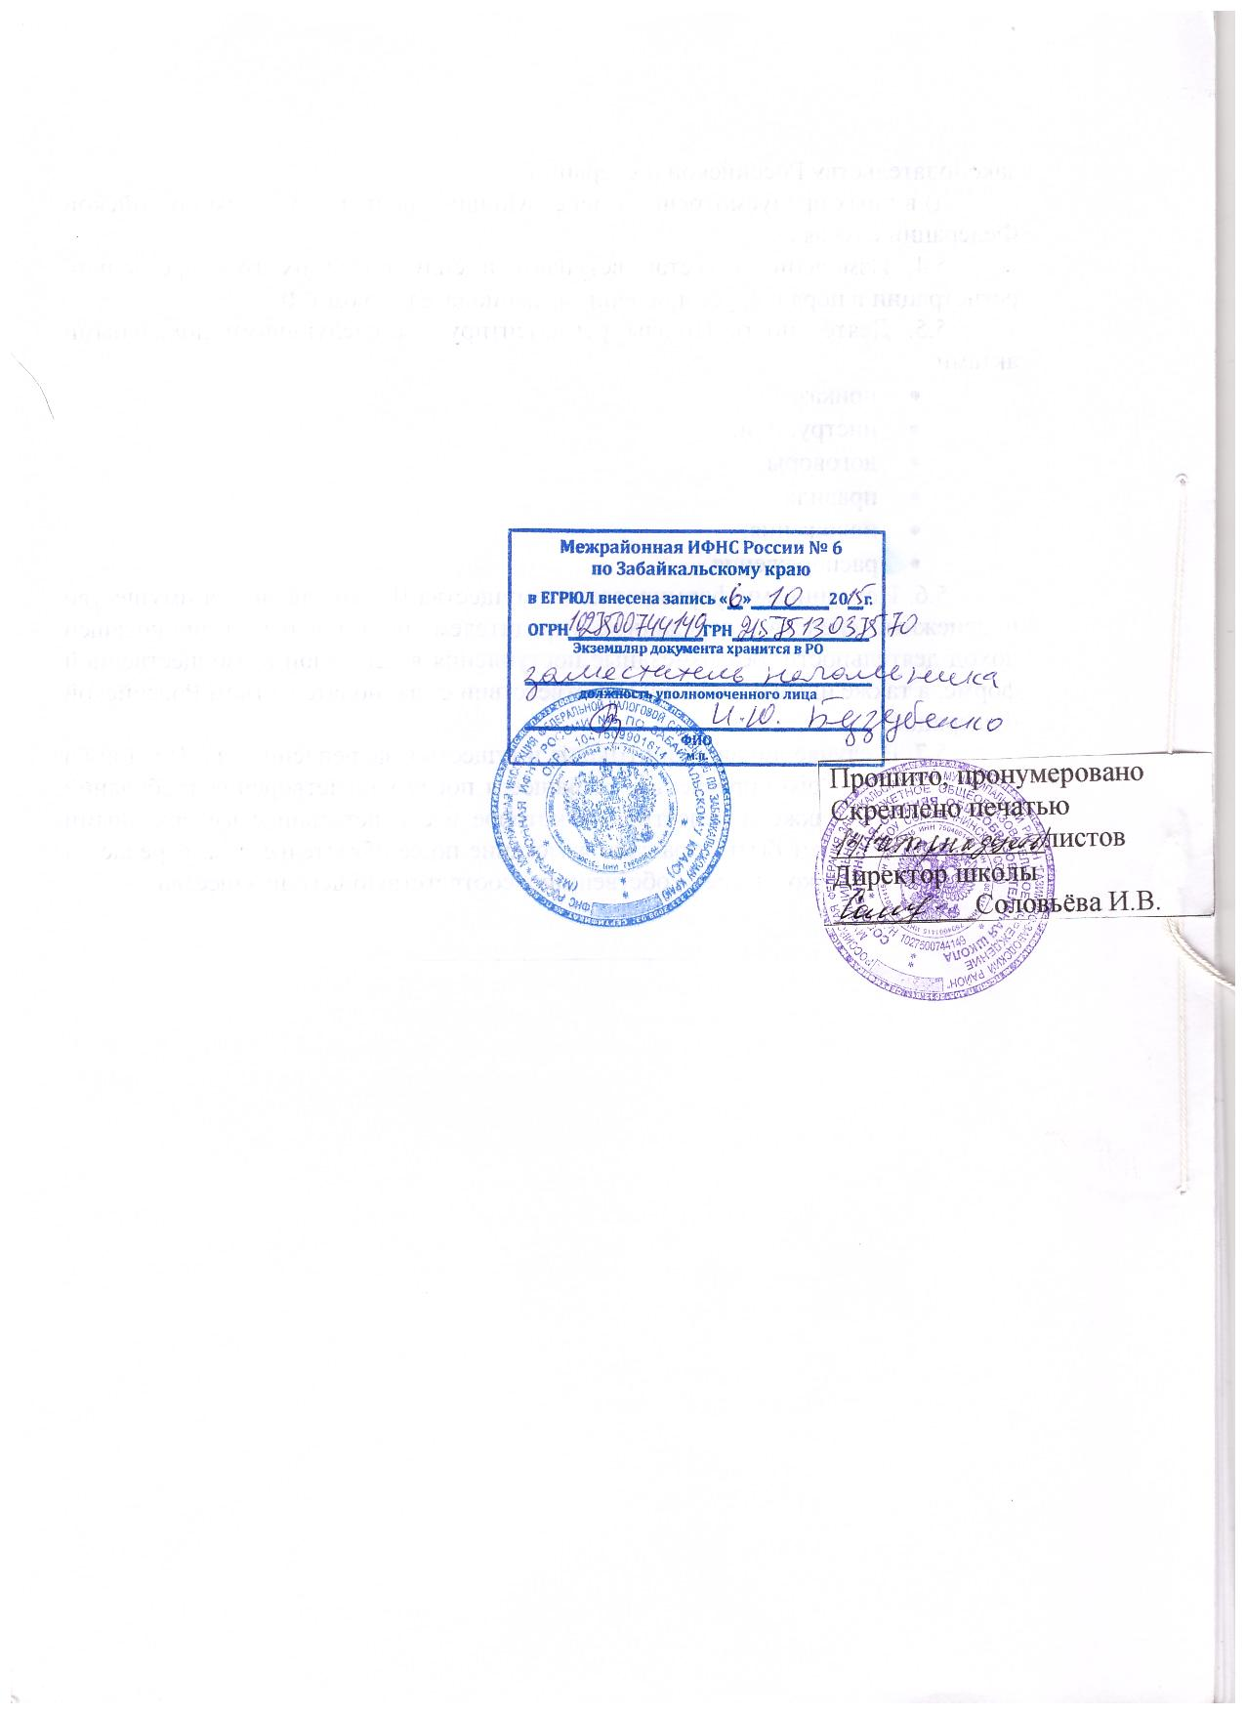
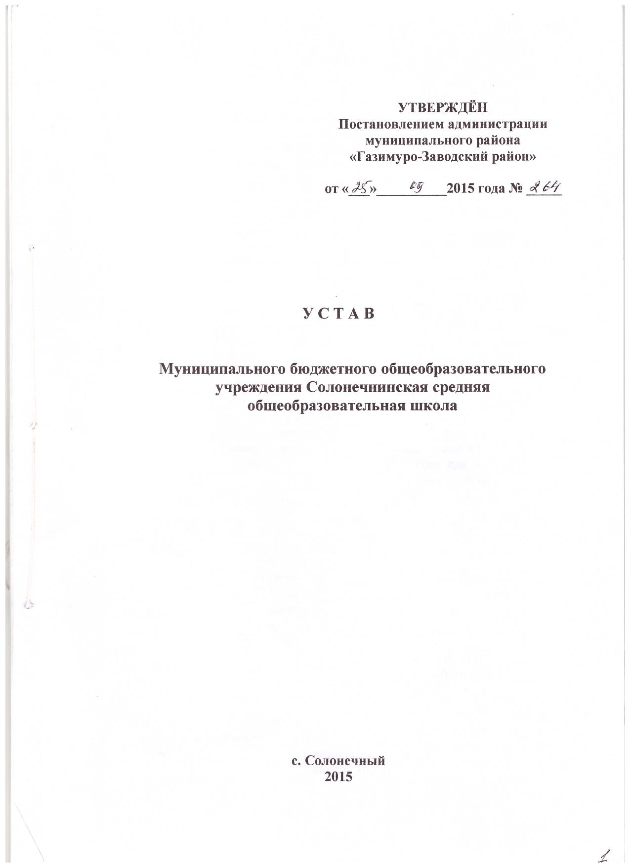
ГЛАВА 1. ОБЩИЕ ПОЛОЖЕНИЯ
1.1. Муниципальное бюджетное общеобразовательное учреждение Солонечнинская средняя общеобразовательная школа (далее - Школа) создано на основании Постановления главы администрации Газимуро-Заводского района от "29" октября 1999 года № 347а.
Полное наименование Школы – Муниципальное бюджетное общеобразовательное учреждение Солонечнинская средняя общеобразовательная школа
Сокращенное наименование Школы: МБОУ Солонечнинская СОШ
Организационно-правовая форма: учреждение.
Тип учреждения: бюджетное общеобразовательное учреждение
Вид учреждения: средняя общеобразовательная школа
1.2. Школа является некоммерческой организацией и не ставит извлечение прибыли основной целью своей деятельности.
1.3. Учредителем Школы и собственником ее имущества является администрация муниципального района «Газимуро-Заводский район».
В части, касающейся имущества Школы, интересы собственника имущества представляет Отдел экономики и имущественных отношений муниципального района «Газимуро-Заводский район» Забайкальского края (далее - Отдел экономики).
1.4. Место нахождения Школы: 673635 Забайкальский край. Газимуро-Заводский район, с. Солонечный, улица Мира, д.60
Образовательная деятельность осуществляется по следующему адресу: 673635 Забайкальский край. Газимуро-Заводский район, с. Солонечный, улица Мира, д.60
1.5. Школа филиалов и представительств не имеет.

ГЛАВА 2. ДЕЯТЕЛЬНОСТЬ ШКОЛЫ
2.1. Предметом деятельности Школы является реализация конституционного права граждан Российской Федерации на получение общедоступного и бесплатного начального общего, основного общего и среднего общего образования в интересах человека, семьи, общества и государства; обеспечение охраны и укрепления здоровья и создание благоприятных условий для разностороннего развития личности, в том числе возможности удовлетворения потребности учащихся в самообразовании и получении дополнительного образования; обеспечение отдыха граждан, создание условий для культурной, спортивной, и иной деятельности населения.
2.2. Целями деятельности Школы является осуществление образовательной деятельности по образовательным программам различных видов, уровней и направлений в соответствии с пунктами 2.3, 2.4 настоящего устава, осуществление деятельности в сфере культуры, физической культуры и спорта, охраны и укрепления здоровья, отдыха и рекреации.
2.3. Основными видами деятельности Школы является реализация:
• основных общеобразовательных программ начального общего
образования;
• основных общеобразовательных программ основного общего образования;
• основных общеобразовательных программ среднего общего образования;
• дополнительных общеразвивающих программ.
К основным видам деятельности Школы также относится:
● услуги по питанию обучающихся;
● услуги по предоставлению психолого-педагогической и социальной помощи обучающимся, испытывающим трудности в освоении основных общеобразовательных программ, своем развитии и социальной адаптации.
2.4. Школа вправе осуществлять, в том числе и за счет средств физических и юридических лиц, следующие виды деятельности, не являющиеся основными:
• основных общеобразовательных программ дошкольного образования;
• дополнительных предпрофессиональных программ;
• программ профессионального обучения.
• возмездное оказание услуг (за счёт предоставления помещения для различных видов образовательной деятельности).

2.5. Деятельность Школы регламентируется нормативными правовыми актами, настоящим Уставом и принимаемыми в соответствии с ним иными локальными нормативными актами.
Школа принимает локальные нормативные акты, содержащие нормы, регулирующие образовательные отношения, в пределах своей компетенции в соответствии с законодательством Российской Федерации в порядке, установленном Уставом.
Школа принимает локальные нормативные акты по основным вопросам организации и осуществления образовательной деятельности, в том числе регламентирующие правила приема обучающихся; режим занятий обучающихся; формы, периодичность и порядок текущего контроля успеваемости и промежуточной аттестации обучающихся; порядок и основания перевода, отчисления и восстановления обучающихся; порядок оформления возникновения, приостановления и прекращения отношений между образовательной организацией и обучающимися и (или) родителями (законными представителями) несовершеннолетних обучающихся.
При принятии локальных нормативных актов, затрагивающих права обучающихся и работников Школы, учитывается мнение советов обучающихся, советов родителей, а также в порядке и в случаях, которые предусмотрены трудовым законодательством, представительных органов работников (общего собрания трудового коллектива).
Локальные нормативные акты утверждаются приказом Директора, за исключением случаев участия коллегиальных органов в таком утверждении.

ГЛАВА 3. УПРАВЛЕНИЕ ШКОЛОЙ

3.1. Управление Школой осуществляется в соответствии с Законодательством Российской Федерации и Уставом Школы и строится на принципах единоначалия и самоуправления.
3.2. Единоличным исполнительным органом Школы является директор, который может быть:
- назначен учредителем;
- избран коллективом школы;
- избран коллективом школы при предварительном согласовании кандидатуры с учредителем;
- избран коллективом школы с последующим утверждением учредителем;
- нанят учредителем.
3.3. Компетенция директора Школы:
а) представляет интересы Школы без доверенности во всех инстанциях;
б) осуществляет приём на работу, увольнение и перевод работников в соответствии со статьями Трудового Кодекса Российской Федерации, распределяет должностные обязанности, несёт ответственность за уровень квалификации;
в) от имени Школы подписывает трудовые договоры и соглашения, заключает иные договоры, контракты, соглашения;
г) планирует и организует учебно-воспитательный процесс, осуществляет контроль за его ходом и результатами;
д) утверждает расписание и графики работ;
е) издает приказы, дает указания, обязательные для всех работников Школы;
ж) устанавливает структуру управления деятельностью Школы и утверждает штатное расписание Школы;
з) устанавливает учебную нагрузку педагогических работников Школы;
и) в пределах своих полномочий распоряжается бюджетными средствами, обеспечивает результативность и эффективность их использования. В пределах установленных средств формирует фонд оплаты труда с разделением его на базовую и стимулирующую часть;
к) оказывает содействие в работе общественных организаций обучающихся, учителей;
л) решает другие вопросы деятельности Школы, не отнесенные к компетенции органов самоуправления Школы и Учредителя.
3.4. Директор Школы обязан соблюдать интересы Школы, прежде всего в отношении целей его деятельности, и не должен использовать возможности Школы или допускать их использование в иных целях, помимо предусмотренных учредительными документами Школы.
В случае если директор имеет заинтересованность в сделке, стороной которой является или намеревается быть Школа, а также в случае иного противоречия интересов директора и Школы в отношении существующей или предполагаемой сделки директор обязан сообщить о своей заинтересованности Учредителю до момента принятия решения о заключении сделки, сделка должна быть одобрена Учредителем.
3.5. Директор Школы несёт ответственность перед обучающимися, родителями (законными представителями), Учредителем, государством и обществом за работу Школы в соответствии с Законодательством Российской Федерации и функциональными обязанностями, предусмотренными квалификационными требованиями.
3.6. Органами коллегиального управления Школы являются:
- общее собрание работников Школы;
- педагогический совет;
- совет школы.
3.7. Общее собрание работников Школы является постоянно действующим высшим органом коллегиального управления. В общем собрании работников участвуют все работники, работающие в Школе по основному месту работы.
Общее собрание работников действует бессрочно. Собрание созывается по мере надобности, но не реже одного раза в год. Может собираться по инициативе директора школы, либо по инициативе директора школы и педагогического совета, иных органов, по инициативе не менее четверти членов Общего собрания. Собрание избирает председателя, который выполняет функции по организации работы собрания, и ведет заседания, секретаря, который выполняет функции по фиксации решений собрания. Заседание собрания правомочно, если на нем присутствует более половины работников Школы.
3.8. К компетенции общего собрания работников Школы относится непосредственное участие работников в управлении учреждением, согласно действующему законодательству РФ.
К компетенции общего собрания относятся следующие вопросы:
- рассмотрение и принятие Устава Школы, изменений и дополнений, вносимых в него;
- участие в разработке и принятии Коллективного договора, Правил внутреннего трудового распорядка, изменений и дополнений к ним;
- формирование первичной профсоюзной организации работников Школы;
- ознакомление с проектами локальных актов Школы, затрагивающих трудовые и социальные права работников Школы;
- определение перечня и порядка предоставления работникам Школы; социальных льгот из фондов трудового коллектива;
- обсуждение и одобрение комплексных планов улучшения условий труда и санитарно- оздоровительных мероприятий в Школы; контролирование хода выполнения этих планов;
- осуществление контроля за соблюдением работниками Школы; правил и инструкций по охране труда, за использованием средств, предназначенных на охрану труда;
- принятие локальных актов, регламентирующих деятельность Школы;;
- разрешение конфликтных ситуаций между работниками и администрацией Школы;;
- принятие решений по вопросам, не отнесенным действующим законодательством Российской Федерации к исключительной компетенции других органов.
- рассматривает иные вопросы деятельности Школы, принятые Общим собранием к своему рассмотрению либо вынесенные на его рассмотрение Директором Школы.
Решения собрания принимаются открытым голосованием простым большинством голосов, присутствующих на заседании. В случае равенства голосов решающим является голос председателя. Решение собрания по отдельным вопросам, например, по вопросам его исключительной компетенции, может приниматься большинством 2/3 голосов его членов, присутствующих на заседании.
3.9. Педагогический совет Школы является постоянно действующим органом коллегиального управления, осуществляющим общее руководство образовательным процессом. В педагогический совет входят все педагогические работники, работающие в Школе на основании трудового договора.
Педагогический совет действует бессрочно. Совет собирается по мере надобности, но не реже одного раза в месяц. Совет избирает председателя, который выполняет функции по организации работы совета, и ведет заседания, секретаря, который выполняет функции по фиксации решений совета. Заседание совета правомочно, если на нем присутствует более половины членов совета.
3.10. К компетенции педагогического совета Школы относится:
- реализация государственной политики по вопросам образования;
- совершенствование организации образовательного процесса Школы,
- разработка и утверждение образовательных программ Школы,
- принятие решений о ведении платной образовательной деятельности по конкретным образовательным программам,
- определение основных направлений развития Школы, повышения качества и эффективности образовательного процесса,
- принятие решений о создании спецкурсов, факультативов, кружков и др.,
- определение сменности занятий по классам,
- принятие решений о требованиях к одежде обучающихся,
- принятие решения об отчислении обучающегося в соответствии с законодательством,
- принятие решений о переводе из класса в класс, о допуске к ГИА обучающихся, о награждении обучающихся,
- принятие решений о распределении стимулирующей части выплат в рамках положения об оплате труда Школы,
- вовлечение родителей (законных представителей) в образовательный процесс.
Решения совета принимаются открытым голосованием простым большинством голосов, присутствующих на заседании. В случае равенства голосов решающим является голос председателя. Решение совета по отдельным вопросам может приниматься большинством 2/3 голосов его членов, присутствующих на заседании. Отдельные решения Совета принимаются с участием иных органов управления Школой. Например, решения об отчислении обучающихся, о распределении стимулирующих выплат, об утверждении локальных актов, решения о награждении обучающихся Школы принимаются по согласованию с Директором Школы.
3.11. В Школе формируется Совет школы. Он является коллегиальным органом самоуправления, осуществляющим в соответствии с уставом общеобразовательного учреждения решение отдельных вопросов, относящихся к компетенции общеобразовательного учреждения. Совет школы осуществляет свою деятельность в соответствии с законами и иными нормативными правовыми актами Российской Федерации, субъекта Российской Федерации, органов местного самоуправления, уставом общеобразовательного учреждения, а также регламентом Совета школы, иными локальными нормативными актами общеобразовательного учреждения. Основными задачами Совета школы являются:
а) определение основных направлений развития Школы;
б) повышение эффективности финансово-экономической деятельности Школы, стимулирование труда его работников;
в) содействие созданию в Школе оптимальных условий и форм организации образовательного процесса;
г) контроль за соблюдением надлежащих условий обучения, воспитания и труда в Школе, сохранением и укреплением здоровья обучающихся, за целевыми рациональным расходованием финансовых средств Школы;
д) участие в рассмотрении конфликтных ситуаций между участниками образовательного процесса в случаях, когда это необходимо.
Совет школы состоит из избираемых членов, представляющих:
а) родителей (законных представителей) обучающихся всех ступеней общего образования;
б) работников Школы;
в) обучающихся третьей ступени общего образования.
В состав Совета школы входят руководитель Школы, по решению Совета школы в его состав также могут быть приглашены и включены граждане, чья профессиональная и(или) общественная деятельность, знания, возможности могут позитивным образом содействовать функционированию и развитию данного общеобразовательного учреждения (кооптированные члены Совета школы), а также представители иных органов самоуправления, функционирующих в образовательном учреждении.
Общая численность Совета школы определяется уставом. Количество членов Совета школы из числа родителей не может быть меньше ¹/₃ и больше ¹/₂ общего числа членов Совета школы. Количество членов Совета школы из числа работников учреждения не может превышать ¹/₄ от общего числа членов Совета школы. Остальные места в Совете школы занимают: руководитель Школы, представитель учредителя, представители обучающихся (не менее чем по одному представителю от каждой из двух параллелей старшей ступени общего образования), кооптированные члены.
Члены Совета школы из числа родителей (законных представителей) обучающихся избираются на родительской конференции (с участием делегатов от классов), если число обучающихся в образовательном учреждении более 300. В случае если число обучающихся в образовательном учреждении меньше — на общем родительском собрании.
В случае организации выборов членов Совета школы из числа родителей посредством родительской конференции применяются следующие правила:
· делегаты конференции избираются на классных родительских собраниях по одному от каждого класса. Решение собрания об избрании делегата на конференцию принимается большинством голосов родителей (законных представителей), присутствующих на собрании, и оформляется протоколом, подписываемым всеми участниками собрания;
· конференция признается правомочной, если в ее работе принимают участие не менее двух третей избранных делегатов. Конференция избирает из своего состава председателя, секретаря и, при необходимости, счетную комиссию;
· члены Совета школы избираются из числа делегатов, присутствующих на конференции. Предложения по кандидатурам членов Совета школы могут быть внесены делегатами конференции, руководителем общеобразовательного учреждения, представителем учредителя в составе Совета школы;
· решения конференции принимаются голосованием большинством голосов присутствующих делегатов и оформляются протоколом, подписываемым председателем и секретарем конференции. В случае избрания счетной комиссии к протоколу конференции прилагается протокол счетной комиссии. Совет не выступает от имени Школы.
Если на общешкольном родительском собрании число родителей составляет менее 50 %, то родительское собрание отменяется.

ГЛАВА 4. ЗАКЛЮЧИТЕЛЬНЫЕ ПОЛОЖЕНИЯ
4.1. Деятельность Школы регламентируется настоящим Уставом. Положения устава должны соответствовать действующему законодательству Российской Федерации.
4.2. Изменения в устав Школы вносятся в порядке, установленном Администрацией муниципального района «Газимуро-Заводский район».
4.3. Устав Школы может быть изменен:
а) при изменении наименования Учредителя;
б) при изменении наименования муниципального органа управления образованием;
в) при изменении наименования Школы;
г) в целях приведения его положений в соответствие действующему законодательству Российской Федерации;
д) в иных предусмотренных действующим законодательством Российской Федерации случаях.
4.4. Изменения в Устав вступают в силу после их государственной регистрации в порядке, установленном законодательством РФ.
4.5. Деятельность Школы регламентируется следующими локальными актами:
- приказы;
- инструкции;
- договоры;
- правила;
- положения;
- распоряжения.
4.5. Источниками формирования имущества Школы являются имущество и денежные средства, переданные учредителем, поступления от приносящей доход деятельности, безвозмездные поступления в денежной и имущественной форме, а также иные источники в соответствии с законодательством Российской Федерации.
4.6. В случае ликвидации Школы имущество, закрепленное за Школой на праве оперативного управления, оставшееся после удовлетворения требований кредиторов, а также имущество, на которое в соответствии с федеральными законами не может быть обращено взыскание по ее обязательствам, передается ликвидационной комиссией собственнику соответствующего имущества.

______________________

